Introduktion til lineære funktioner
Variablen
y= ax+b
Den generelle forskrift (opskrift) for en lineær funktion er:
y= resultatet
Resultatet
Hældningstal
a= hældingstallet
Skæringspunkt på y-aksen

x = variablen
b = skæringspunkt på y-aksen
Eksempel: Taxa-funktionen
Hr. Bølles Taxafirma har et startgebyr på 50 kr.- herefter koster det 10 kroner pr. km.
Hvad står der på taxameteret, når du lige har sat dig ind i taxaen?
Hvad står der på taxameteret, når du har kørt 1 kilometer?
Hvad står der efter 5 og 10 km?
Hvordan vil en oversigt over prisen se ud i et koordinatsystem? Hvad er x og hvad er y?

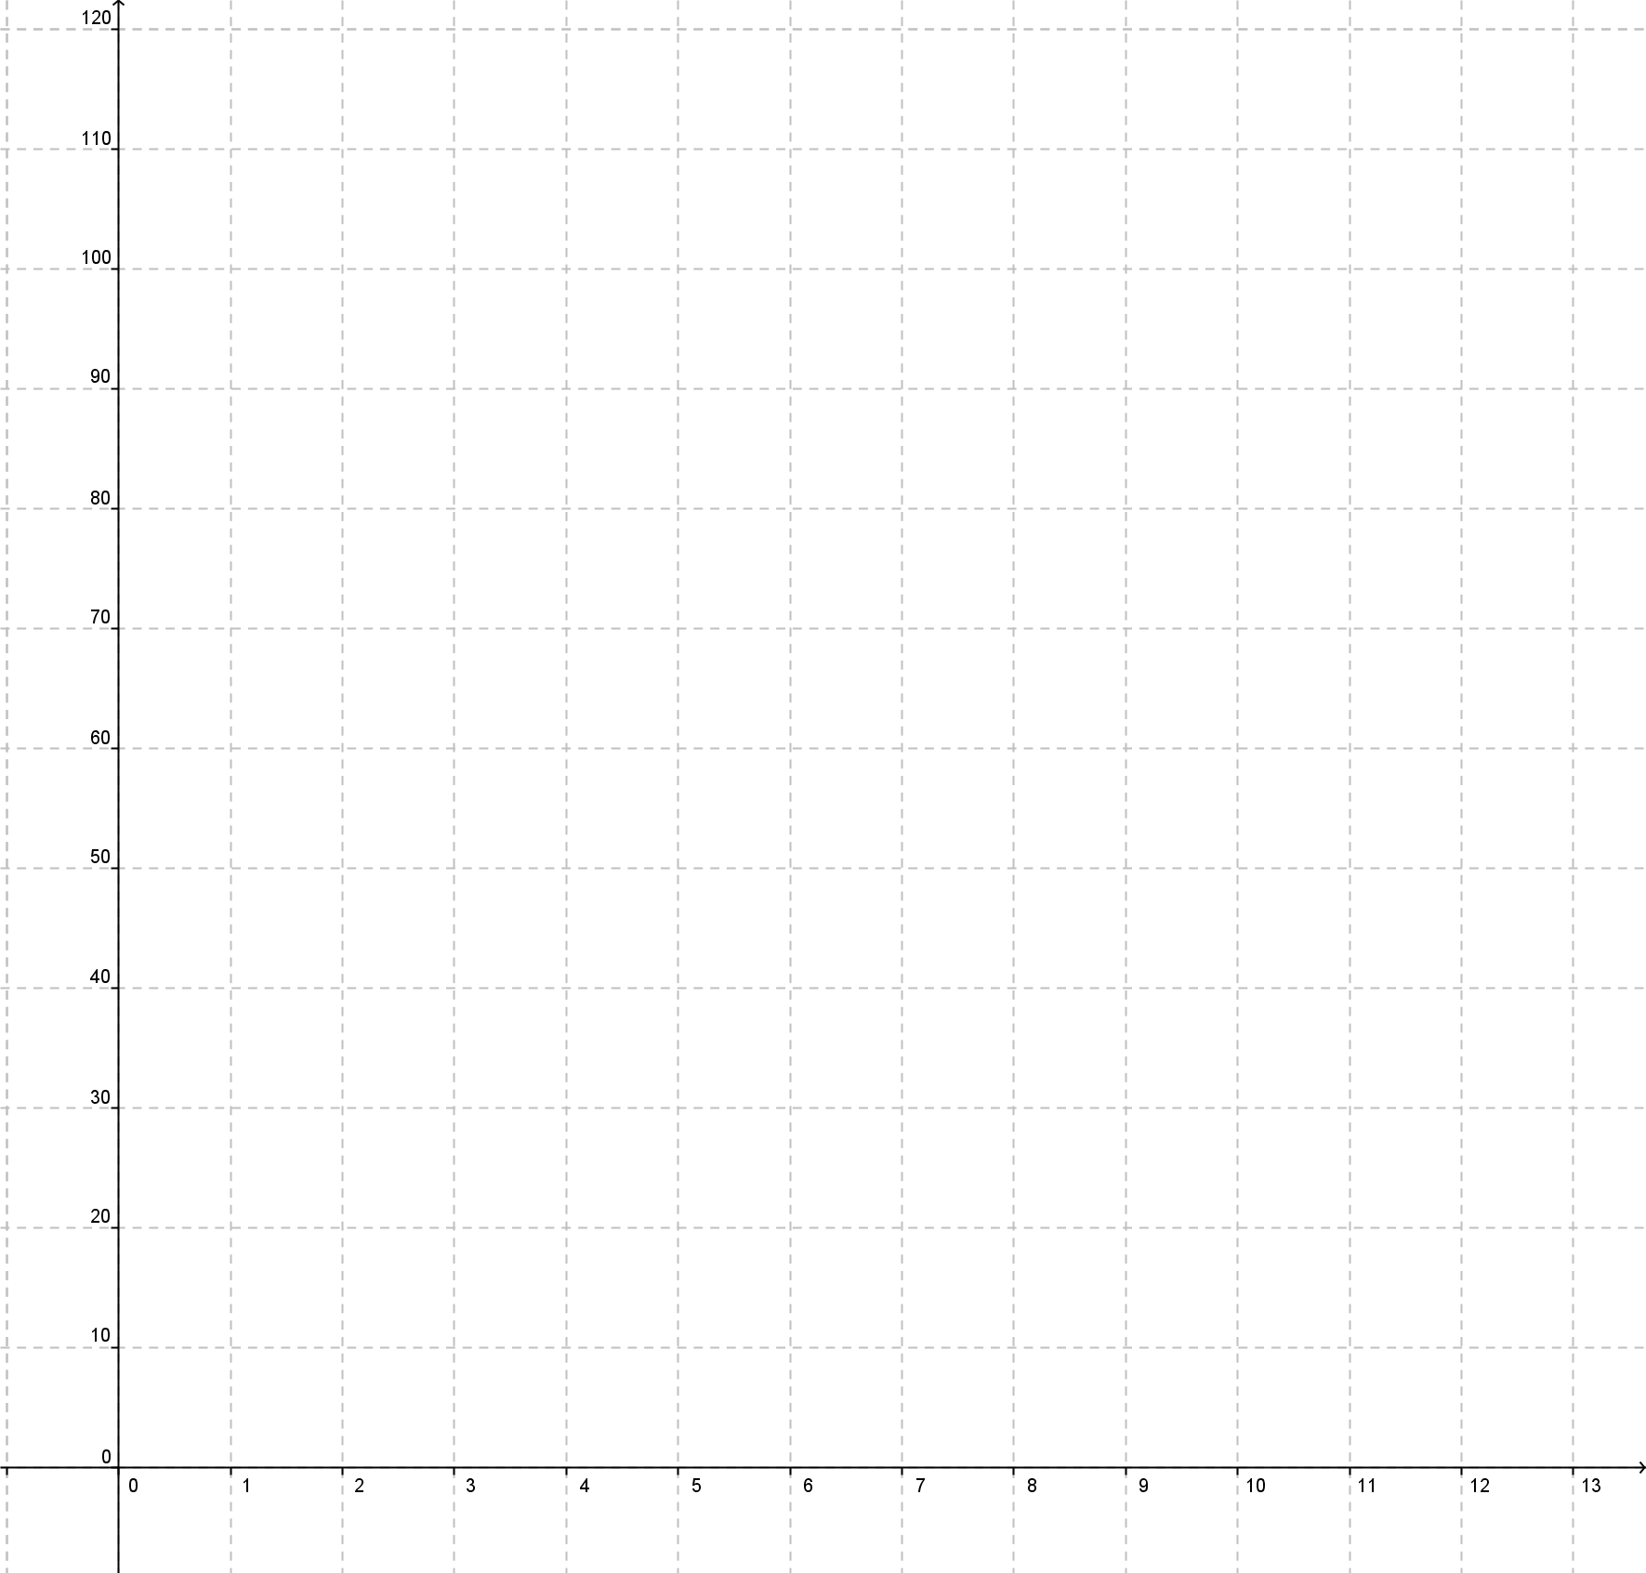

Variablen
y= ax+b

Hvad er x i taxafunktion?
Resultatet
Hældningstal
Hvad er a i taxafunktionen?
Skæringspunkt på y-aksen

Hvad er b i taxafunktionen?
Hvad er y i taxafunktionen?
y = ax+b
Altså- hvordan ser funktionsforskriften ud for Hr. Bølles taxa?
Bølles Taxa = x+
Hr. Bølle får nu en konkurrent- Hr. Flink´s Taxa.
Hos Hr. Flink´s taxa er startgebyret 20 kr, og prisen pr. km er 15 kr.
Tegn begge oversigter ind i koordinatsystemet
Hvornår vil du køre med hr. Bølle´s taxa og hvornår vil du køre med hr. Flink´s taxa? Og hvornår er det lige meget hvem du vælger?
Hvad er funktionsforskriften for Hr. Flinks taxa?

